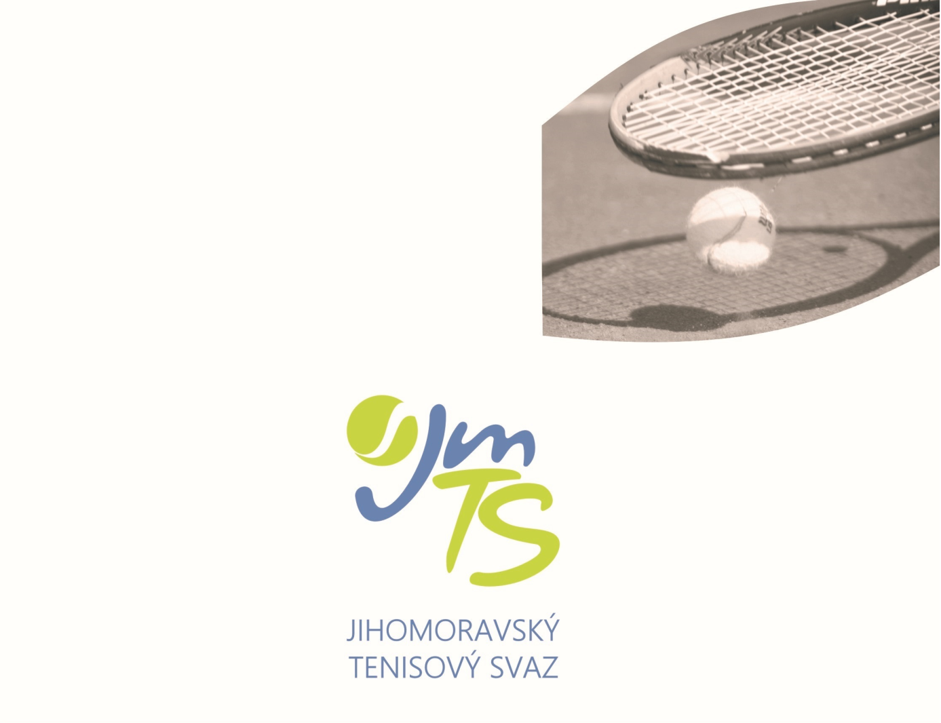
OBLASTNÍ PŘEBOR DOSPĚLÍ 08.-10.06.2024
MUŽI I ŽENY TK UHERSKÉ HRADIŠTĚ z.s.

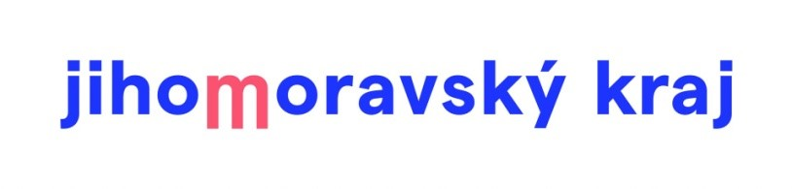

OFICIÁLNÍ MÍČ JmTS

VŠEOBECNÁ USTANOVENÍ

POŘADATEL: | Jihomoravský tenisový svaz pověřil pořádáním přeborů klub TK Uherské Hradiště z.s.

MÍSTO KONÁNÍ: | Muži i ženy - TK Uherské Hradiště, U Moravy 827

TERMÍN: | 08.-10.06. 2024

POVRCH: | 12 dvorců - antuka

STARTUJÍ: | V kategorii mužů i žen budou do hlavní soutěže přijati všichni hráči i hráčky přihlášeni v řádném termínu.  Startovat mohou pouze tenisté s českým státním občanstvím!

VEDENÍ PŘEBORU: | Vrch. rozhodčí - Ing. Radim Kutálek - 776 553 815  Ředitel - Jiří Vyoral – 604 782 636  Org. pracovník Jiří Hanák (před zahájením přeborů) 739 412 521  Zbývající funkce obsadí tenisový klub TK Uherské Hradiště

PŘIHLÁŠKY: | Přihlášky se zasílají výhradně elektronicky prostřednictvím Informačního systému ČTS. Informace o přijetí, nepřijetí či zařazení mezi náhradníky se hráčům neposílá. Každý je povinen si potřebné údaje zjistit sám prostřednictvím internetové stránky ČTS www.cztenis.cz., kde bude zveřejněn po rozlosování  i časový rozvrh jednotlivých zápasů

OMLUVY NEÚČASTI: | Každou neúčast musí hráč odhlásit v IS ČTS. V případě omluvy těsně před zahájením je nutno ihned využít telefonického spojení na některého funkcionáře přeboru. Nesplnění může znamenat zavedení disciplinárního řízení proti provinilému hráči.

VKLADY: | 500,- Kč za každého hráče, který se prezentuje.

HOSPODÁŘSKÉ  NÁLEŽITOSTI: | Nocležné, cestovné i stravné si hradí samotní hráči, případně jejich mateřské kluby.

TITUL A CENY: | Vítězové jednotlivých disciplín získávají titul „Přeborník Jihomoravského tenisového svazu 2024.“ Semifinalisté všech disciplín obdrží finanční výhry v celkové výši 11.500,- Kč pro muže a 7.200,- Kč pro ženy, přičemž uvedená částka bude rozdělena takto:  Dvouhra (M) čtyřhra (M)-pro pár) dvouhra (Ž) čtyřhra (Ž)-pro pár  1. místo 3.500,- 2.000,- 2.400,- 1.200,-  2. místo 2.000,- 1.000,- 1.200,- 600,-  3. místo po 1.000,- 500,- po 600,- 300,-

UBYTOVÁNÍ: | Noclehy svaz nezajišťuje.

POVINNOSTI HRÁČŮ: | Všichni hráči jsou povinni být od okamžiku svého příjezdu k dispozici a jsou povinni každý odchod z areálu uskutečnit jen se souhlasem vedení přeboru.
TECHNICKÁ USTANOVENÍ

PŘEDPIS: | Hraje se podle soutěžního řádu tenisu platného od 1. 10. 2007 a podle platných pravidel tenisu, v obou případech včetně pozdějších změn a doplňků. Dále platí všechna ustanovení tohoto rozpisu. Ve dvouhře se nepoužívají žádné experimentální způsoby počítání skóre. Ve čtyřhře se hraje systémem NO – AD (bez výhod) a tzv. super tie-break do 10 bodů na místo rozhodující třetí sady.

DISCIPLÍNY: | Dvouhra mužů a žen  Čtyřhra mužů a žen

ZPŮSOB HRY: | Vylučovací na 2 vítězné sety ze 3. Za stavu 6:6 v každé sadě tie-break (dvouhra). Ve čtyřhře se hraje systémem NO – AD (bez výhod) a tzv. super tie-break do 10 bodů na místo rozhodující třetí sady.

PODMÍNKY ÚČASTI: | Všichni účastníci jsou povinni před zahájením hry předložit vrchnímu rozhodčímu registrační průkaz nebo jiný průkaz totožnosti.

LOSOVÁNÍ  A PREZENTACE: | Přebor bude rozlosován v předstihu v pátek 7.6.2024 v 18:15 hod. v areálu pořádajícího oddílu. Prezentace muži i ženy na číslo 776 553 815 (SMS!) v pátek 7.6. od 16.00 do 18.00 hod. Losování provede automaticky IS ČTS. Po rozlosování bude stanoven přesný časový program 1. dne, který bude po losování zveřejněn na stránkách www.cztenis.cz (dospělí) oblastní přebor jihomoravský. Hráčky a hráči, kteří se prezentují, zaplatí turnajový vklad 500,-kč.

MÍČE: | Wilson

ROZHODČÍ: | Ve všech zápasech se bude hrát bez hlavního rozhodčího podle prováděcího předpisu k čl. 32 SŘT.

HRACÍ-DOBA  A ORIENTAČNÍ  ČASOVÝ PROGRAM: | Vrchní rozhodčí má právo v souladu se soutěžním řádem denní program naplánovat a upravit s ohledem na časový průběh a skutečný počet startujících.

POSTUPY: | Na mistrovství ČR dospělých ( TK SC Ostrava, 12.-16.8.2024) postupují vítěz dvouhry mužů a vítězka dvouhry žen na přeboru JmTS.

NÁMITKY: | Podle ustanovení čl. 138 - 139 a 147 - 156 soutěžního řádu.

VÍTĚZOVÉ 2023: | Šoukal Martin (TC Brno)  Dillenz Lukáš (Bajda Kroměříž)- Stanislav Nebojsa (Jiskra Otrokovice)  Simona Wirglerová(TK Znojmo)  Simona Wirglerová(TK Znojmo)- Veronika Lebišová (Sokol Letovice)

Mgr. Jan Macharáček Jiří Hanák
předseda JmTS vedoucí kanceláře JmTS

